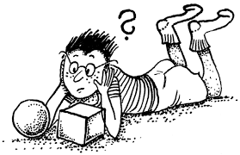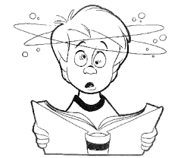 Zábavná logika 22. 3. 2021- úkoly pro chytré hlavy

***1)*** Na obrázku vidíte dva sloupce čísel, jimž je přiřazeno nějaké číslo. U posledního čísla jsou jen otazníky. Vašim úkolem je přijít na to, ***jaké číslo patří místo otazníků***. Udává se, že tento hlavolam vyřeší předškolní děti s přehledem do několika minut. Jak to zvládnete vy?

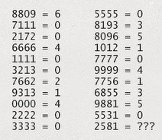

***2)*** Úloha se sirkami:

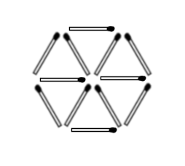Na obrázku vidíte šest rovnostranných trojúhelníků složených ze sirek. Vašim úkolem je ***přesunout*** přesně ***čtyři sirky*** (ne méně ani více) tak, abyste udělali pouze ***tři rovnostranné trojúhelníky***. Musíte použít všechny sirky (není možné nějakou sirku odstranit). Sirky není možné lámat.

***3)*** Početní logická úloha – „*Počet nohou“*

Romana žije v malém rodinném domku na kraji vesnice s tatínkem, maminkou, bratrem Filipem, psem Azorem, dvěma kočkami a dvěma papoušky. Kolik mají všichni dohromady nohou?

*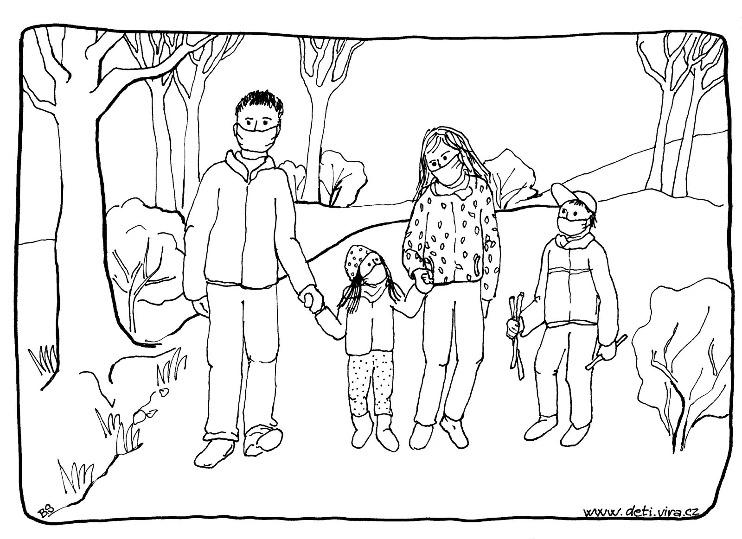A pro malíře zase nějaký obrázek – takový známe z dnešní doby – „roušková“ procházka…*